LE 17 OCTOBRE 2023
Le 18e Congrès annuel des gynécologues oncologues du Québec, organisé par le RGOQ, invite avec enthousiasme tous les professionnels impliqués dans les soins des femmes avec ou à risque de cancers gynécologiques. Ce congrès promet l'occasion d'acquérir de nouvelles connaissances, d'engager des discussions avec des pairs et d'explorer les dernières avancées en matière de stratégies de prévention, de traitement et de soutien dans ce domaine critique. rgoq.ca. #RGOQ #18eCongresannuel
Video: https://youtu.be/D7rax__ATh4.
Image:
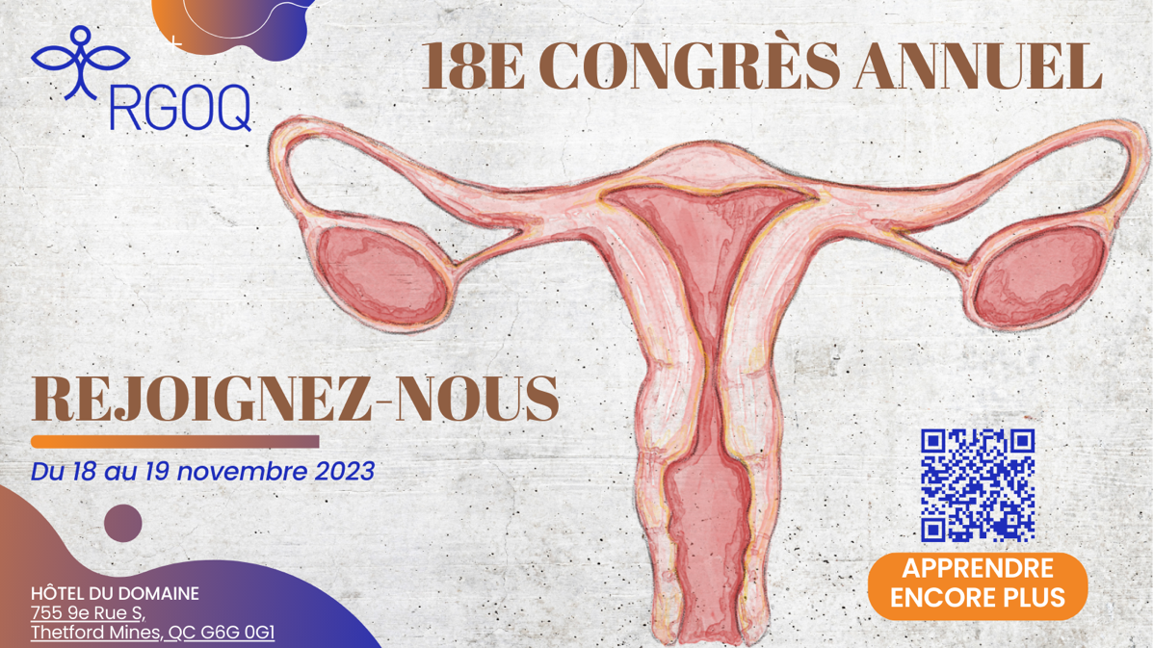

OCTOBER 17, 2023
The 18th Annual Congress of the Gynecologic Oncologists of Quebec, organized by the RGOQ, enthusiastically invites all professionals involved in the care of women with or at risk of gynecological cancers. This conference promises to provide an opportunity to gain new knowledge, engage in discussions with peers, and explore the latest advances in prevention, treatment, and support strategies in this critical area. rgoq.ca. #RGOQ #18eCongresannuel
Video: https://youtu.be/D7rax__ATh4.
Image:
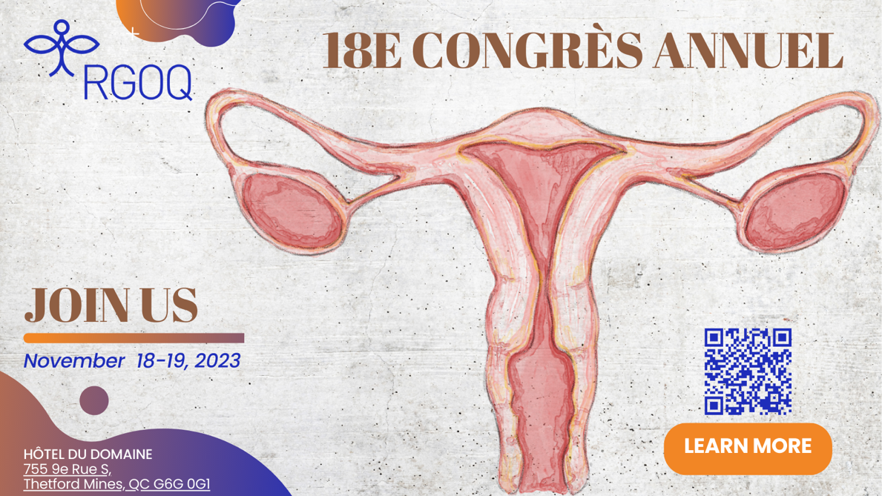

LE 31 OCTOBRE 2023
Nous vous mettons au défi de vous joindre à nous ! Du 18 au 19 novembre 2023, les gynéco-oncologues du Québec se réunissent. Ne manquez pas cet évènement. rgoq.ca. #RGOQ #18eCongresannuel
Image :
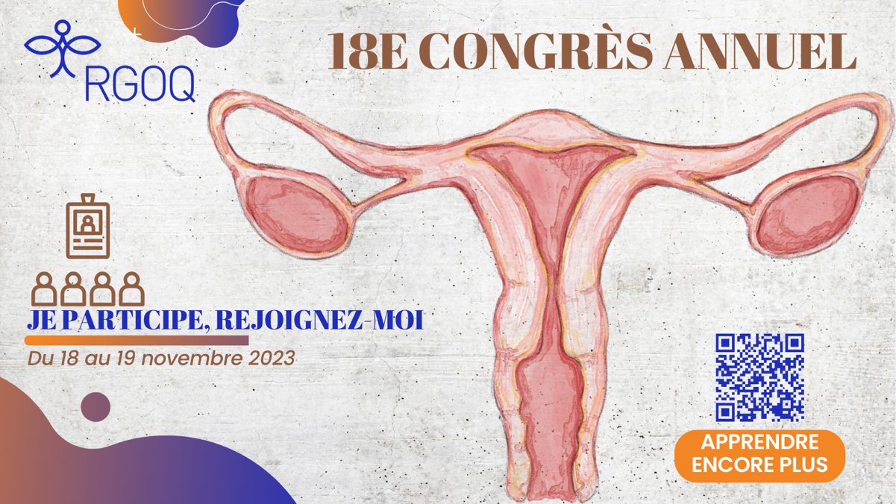

OCTOBER 31, 2023
We challenge you to join us! From November 18 to 19, 2023, the gynecologic oncologists of Quebec are meeting. Don't miss this event. rgoq.ca. #RGOQ #18eCongresannuel
Image:

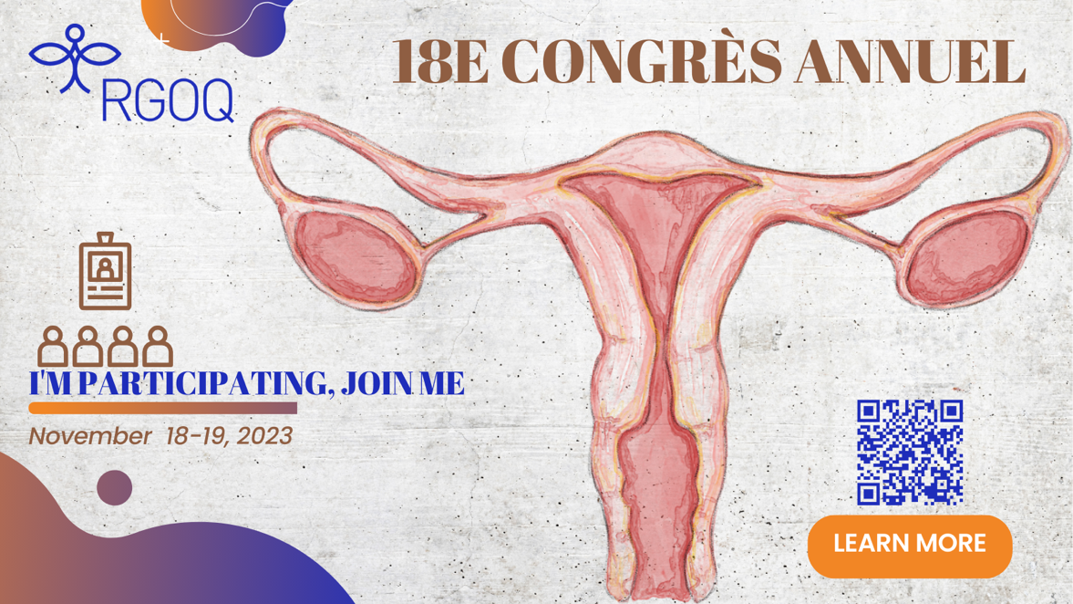

LE 10 NOVEMBRE 2023
[Texte seulement]
Saviez-vous que RGOQ était en pleine croissance ?
Vous devez faire partie de cette transformation. Rendez-vous à Thetford du 18 au 19 novembre 2023. Qu’est-ce que vous attendez ? Inscrivez-vous dès aujourd'hui sur rgoq.ca. #RGOQ #18eCongresannuel

NOVEMBER 10, 2023
[Text only]
Did you know that RGOQ was growing?
You need to be part of that transformation. See you in Thetford from November 18 to 19, 2023. What are you waiting for? Register today on rgoq.ca. #RGOQ #18eCongresannuel

